Encuentro de comunicadores populares y profesionales de la Amazonía

REPAM-Brasil: comunicar para sembrar esperanza y hacer realidad la transformación social

"Nos comprometemos a desarrollar una cultura de comunicación que sea democrática con valores humanos y cristianos"
Luis Miguel Modino, 11 de junio de 2017 a las 20:36
Francisco parte de la cultura del encuentro como llave para para resolver los grandes problemas de la humanidad, insistiendo en la proximidad como principio fundamental para una comunicación ideal
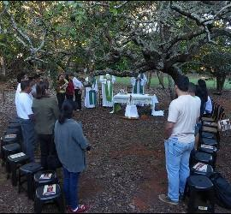
(Luis Miguel Modino, Brasil).- El mundo de la comunicación, también en el ámbito eclesial, necesita trazar objetivos y metas y buscar los caminos que ayuden a concretar ese instrumento que tiene como objetivo facilitar el trabajo evangelizador. Movidos por ese propósito se han reunido en Brasilia durante esta semana, convocados por la REPAM-Brasil, comunicadores populares y profesionales de diferentes regiones de la Amazonia brasileña.
La propuesta es promover una imagen mas exacta y fiel de las realidades amazónicas en diálogo, colaboración y cooperación con diferentes instituciones. Todo ello, partiendo de valores democráticos, humanos y cristianos y queriendo alcanzar procesos participativos que lleven a la transformación social y a la elaboración de políticas públicas que respeten los derechos de los más vulnerables, muchas veces ignorados por la sociedad.
Al hablar de la Amazonia muchos se dejan llevan por estereotipos. Por eso, es necesario que los comunicadores relacionados con la REPAM-Brasil presenten una imagen más fiel de la realidad amazónica, teniendo como punto de partida la Laudato Si, documento que debe ser referencia constante en la vida de la Iglesia Amazónica.
Este proceso no siempre es fácil de ser llevado a cabo. Basta echar una mirada a la historia de la Iglesia para percibir que la relación entre Iglesia y medios de comunicación no siempre ha sido fácil, idea defendida por Ricardo Alvarenga, colaborador de la Comisión Episcopal Pastoral para la Comunicación de la CNBB, Conferencia Nacional de los Obispos de Brasil, por sus siglas en portugués, y uno de los nombres más destacados entre los nuevos investigadores que van apareciendo en la sociedad brasileña en el campo de la comunicación religiosa.
A pesar de que a partir del Concilio Vaticano II, la Iglesia Católica entendió el papel decisivo de la comunicación para un mejor desarrollo de la evangelización, todavía existe un cierto recelo en este campo, a pesar de que ya el Papa Juan Pablo II definía el mundo de la comunicación como el primer areópago de los tiempos modernos.
La propuesta que la REPAM-Brasil quiere llevar a cabo en el plano de la comunicación responde a aquello que la Iglesia Latinoamericana ha venido desarrollando en los últimos cincuenta años, como recogen los documentos de las conferencias del CELAM (Conferencia Episcopal Latinoamericana), donde se resalta el papel de la comunicación en la Iglesia de América Latina como instrumento de liberación y participación, que garantice la voz y vez del pueblo, de los silenciados, insistiendo en una comunicación popular y comunitaria.
En la misma dirección, la Iglesia de Brasil, cuya Conferencia Episcopal es, junto con la Conferencia Episcopal Italiana, la única que han elaborado un Directorio de Comunicación, aprobado en 2014, propone favorecer el diálogo entre Iglesia y sociedad, a partir de un modelo dialogal y circular, que supere todo tipo de práctica impositiva y proselitista.
Alvarenga también destaca la importancia del Papa Francisco, pues el Obispo de Roma representa la construcción de una nueva lógica de los procesos comunicativos. Francisco parte de la cultura del encuentro como llave para para resolver los grandes problemas de la humanidad, insistiendo en la proximidad como principio fundamental para una comunicación ideal, que siempre nos debe llevar a un encuentro real, en el que siempre sea comunicada esperanza y confianza.
Todo lo reflexionado durante estos días ha sido recogido por la REPAM-Brasil en un mensaje en el que asumen una serie de compromisos y que pretende ser pauta de comportamiento para hacer realidad ese modo de comunicar que este organismo pretende instaurar.

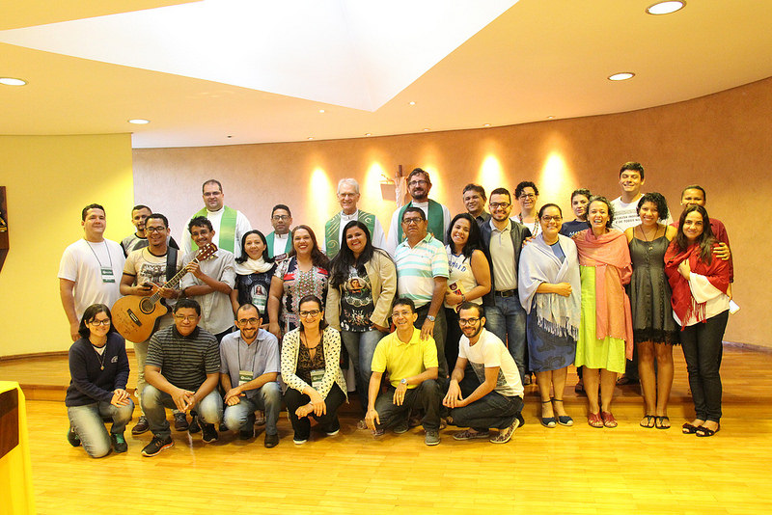

Mensaje del Curso de Comunicación para la transformación social de la REPAM-Brasil
"El Espíritu del Señor está sobre mí, porque me ha ungido para anunciar a los pobres la Buena Nueva, me ha enviado a proclamar la liberación a los cautivos y la vista a los ciegos, para dar la libertad a los oprimidos y proclamar un año de gracia del Señor". (Lc 4,18-19)
Nosotros/as, comunicadoras y comunicadores de la Red Eclesial Pan-Amazónica (REPAM-Brasil), participamos el Curso de Comunicación para la Transformación Social, realizado en las Pontifícias Obras Misioneras (POM), en Brasília (DF), de 06 a 10 de junio de 2017.
Somos representantes de los regionales de la Conferencia Nacional de los Obispos de Brasil (CNBB) que componen la Amazonia Legal: Norte 1 (Amazonas y Roraima), Norte 2 (Pará y Amapá), Norte 3 (Tocantins), Noroeste (Sur de Amazonas, Rondônia y Acre), Oeste 2 (Mato Grosso), Nordeste 5 (Maranhão), Comisión Episcopal para la Amazonia y Comisión Episcopal Pastoral para la Comunicación, reflexionamos sobre: el apelo por la ecología integral iluminados por la Laudato Si; la práctica del modelo de desarrollo socio-ambiental como superación del modelo de desarrollo depredador; las prácticas comunicativas como garantía de ciudadanía y derecho de información; el proceso de construcción de las noticias; la relación de la Iglesia con la comunicación y la espiritualidad del comunicador.
Participaron con nosotros entidades cooperadoras: Consejo Indigenista Misionero (CIMI), Red Marista, Red de Noticias de la Amazonia (RNA), Hermanas Paulinas, Signis Brasil, Instituto Comradio, Instituto Padre Ezequiel Ramin (IPER), investigadores en el área de Comunicación y representantes del Comité Ampliado de la REPAM-Brasil. También compartieron con nosotros sus experiencias en el área de comunicación organismos y entidades dependientes de la Iglesia que colaboran con el trabajo de la REPAM - Brasil: Caritas Brasil, Asociación Nacional de Educación Católica (ANEC), POM y Asesoría de Prensa de la CNBB.
Motivadas y motivados por las provocaciones de este curso y nuevamente iluminadas e iluminados por las enseñanzas de la Laudato Sí, asumimos los siguientes compromisos:
- Practicar una comunicación que presente una imagen más exacta y fiel de la Amazonia Legal, para sí misma y para las demás regiones de Brasil;
- Promover la formación, espiritualidad y articulación de comunicadores comprometidos con la realidad de los pueblos de la Amazonia;
- Utilizar los medios de comunicación de las prelaturas, diócesis, parroquias y organismos de la Iglesia Católica en la Amazonia Legal para llevar al gran público, no apenas acontecimientos y actividades de la vida eclesial, sino también, noticias de los pueblos de la Amazonia a la luz del pensamiento cristiano;
- Escuchar, dar visibilidad y voz a los pueblos indígenas y a los grupos en situación de vulnerabilidad social de la Amazonia Legal, para que sus causas sean conocidas y debatidas en el contexto amazónico, nacional e internacional, garantizando así, la comunicación como un derecho y no apenas como un instrumento;
- Difundir la perspectiva del desarrollo socio-ambiental en las diversas realidades de la región amazónica;
- Establecer trabajos conjuntos con los medios de comunicación populares, comunitarios y alternativos, en vista a compartir contenidos y producciones de interés de la región amazónica;
- Buscar el fortalecimiento de los medios populares de comunicación para que se dé la ruptura del silencio de los pueblos de la floresta, de las aguas, del campo y de la ciudad en sus diferentes identidades socioculturales;
- Denunciar conflictos, violaciones de derechos e injusticias sociales y ambientales para favorecer el proyecto del Bien-Vivir que promueve la equidad económica, el equilibrio ambiental y el acceso a los bienes comunes para todos;
- Promover una cultura de comunicación descolonizadora y en red marcada por la esperanza y la confianza en la construcción del Reino de Dios, en que prevalezca la justicia, la paz, el amor y el cuidado de la casa común;
- Repasar para nuestras Iglesias locales lo que aprendimos, reflexionamos, rezamos y pusimos en común en estos días de curso, como marco inicial de nuestro compromiso con una comunicación para la transformación social.
Bajo la intercesión de Nuestra Señora de Nazaret, Reina de la Amazonia y modelo de comunicadora Trinitaria, nos comprometemos a desarrollar una cultura de comunicación que sea democrática con base en valores humanos y cristianos valorando y fortaleciendo los líderes comunitarios y que suscite procesos participativos de transformación social con incidencia en la elaboración de políticas públicas para la Amazonia Legal.
¡Laudato Si!
Brasilia, 10 de junio de 2017

